**A Person**

1. **开场引言**

刘强东 京东创业压力 一夜之间一缕白发

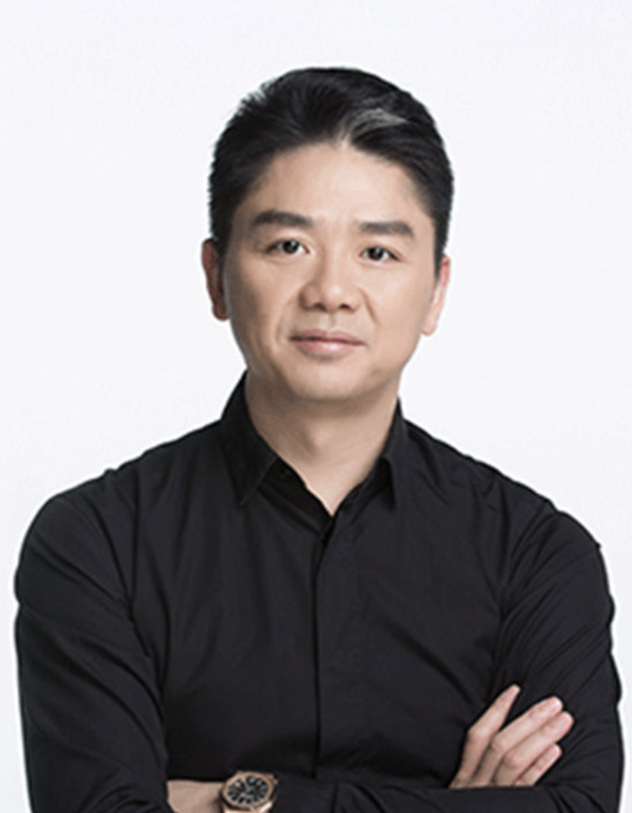

一个词形容压力——“昂贵”。 根据统计，在美国，员工因为压力过大而造成的旷工、心不在焉、创造力下降，每年给企业造成的损失将近1500亿美元（相当于GDP 1%）

1. **认识压力**
   1. **分类：**

* 可以通过控制压力源消除且有必要消除的压力

比如因为工作无计划带来的压力、拖沓带来的压力、技术不足带来的压力等

* 没有必要消除的压力

汉斯·塞利曾经说过：“压力是人生的调味品。”有一些压力不仅对人们没有负面作用，而且可以激发人们的成就动机和潜在能量，推动人们去成功。比如追求成功的压力、发明创造的压力等。这一类压力不管可不可以消除都是应该保留的。

* 压力是很难消除或者不可消除的压力

比如任务期限的压力、长期野外作业的压力、长期出差的压力等。这种压力的管理重点应该放在通过采取措施，降低或消除压力感受。

* 1. **认知误区：**
* 过于忧虑，承受了过多不必要的压力

据心理学家研究发现，造成压力的事件中，有40%永远不会发生，比如世界末日；有30%的担忧是过去所做决定的结果，是无法改变的；有12%是别人因为赶到自卑而做出的批判；10%的担忧与健康有关，越是担心就越严重；只有8%是合理的。

* 认为细小的压力不会对自己造成伤害

事实上，如果长期处于持续性压力笼罩下，即便这些压力比较细微，时间长了也会对人造成伤害。

* 认为所有压力都必须消除掉

这种误解表现于两个方面，首先正如前面所说，并非所有的压力都可以消除，能消除的只是其中的一部分。

其次，并不是所有的压力都是坏的。压力是把双刃剑，有消极的一面也有积极的一面。适度的压力，可以帮助我们加深对自我的认识，帮助我们设立更现实的目标，使我们增强自信心和成就感。

**B Person**

1. **正确面对压力 —— 情绪ABC原理（樊登）**

A： 事件本身；B：对事件的看法；C：情绪和行为的结果（压力）

人们常常希望通过改变A来改变C。然而不同的人面对同样的事件却常常会有完全不同的情绪，反映出截然不同的行为。



然而人的欲望永远是填不满的（赚了100w就会想要赚1000w...），人的压力永远不会因为你赚了更多钱，或是改变了某种状况而减少。

B代表对事物的看法，那么我们来看看大家是如何来解释B的:

基督教：上帝的安排

佛教：一切皆有因果

孔夫子：尽人事，听天命

面对问题，“我们绝对不能失败”这些观念常常产生过多焦虑和自责。

换个方式面对问题，问自己4个问题：

* 我这样想，符合逻辑吗？
* 这是事实，还是个人过度想象？
* 遵守原则能让我得到好处，或只是自找麻烦？
* 有选择的弹性吗？

B其实就是你个人的世界观、价值观。

小结：压力不是事实，而是你想象出来的。成功首先来自于对自我情绪的完善，而非才能。

**C Person**

1. **三个小方法帮你管理自己的压力**
   1. **给自己洗个脑——GTD(Getting Things Done)工作法**

GTD通过帮助你更好的跟踪和管理你的思绪、需要做的和想做的事，从而使你能在合适的情境中静下心，集中精神完成最重要的任务。

GTD 5条核心原则：收集、处理、管理、执行、回顾 （***略作扩展***）

* 1. **给自己扫个除——清理不重要的事，把精力专注于最重要的事**

我有一个习惯，家里一年不用的东西就扔掉（因为一年不用往往再也不会用到，与其放着占地方，不如腾出空间放其他东西）

人的精力有限，想要面面俱到往往很难办到

时间四象限（the four quadrants of time management）法则（***略作扩展***）

* + - Important but non-urgent
    - Important and urgent
    - Unimportant and non-urgent
    - Unimportant but urgent
  1. **给自己放个假——让自己的身体和大脑永远有一个在路上**

梁朝伟 压力大的时候 打飞的去法国喂鸽子，我们可以去人广喂喂鸽子

旅行就是一个很好的缓解压力的方法

1. **抛出问题给观众**

之所以有压力，是因为你有可以成功的自信，这句话你认同吗？